supplementary materials
Table S1. Details of recommended drugs for SARS-CoV-2 and HF.
Term | P-values | Genes
Retinoic acid CTD 00006918 | 1.54E-09 | MOXD1;CSRNP3;COL14A1;F13A1;ANTXR1;CXCL14;JPH1;CHRDL1;HAPLN1;RGS4;TUBA1C;EDNRB;GRB14;DPYSL3;CD38;SVEP1;ADAMTS9;TEAD4;POSTN;SHISA3;RNASE2;OSMR;F3;CCDC80;CRISPLD1;SLCO4A1;TNNT1;SLCO2A1;PDE5A;FREM1;MXRA5;S100A9;DSC1;S100A8;MYH6;BEX1;ADH1B;LAMA4;MGST1;LPAR4;CNN1;SPP1;CRYM;GPC6;SNCA;CCR1;CADPS;SULF1;ELL2;MAPK10;TTLL7;CPE;TLL2;PTX3;CCDC3;
estradiol CTD 00005920 | 3.11E-09 | COL14A1;SERPINE1;F13A1;HBB;SLC6A1;ANTXR1;CXCL14;JPH1;IFI44L;HAPLN1;RGS4;TUBA1C;EDNRB;GRB14;LIPH;AOX1;CHAC2;SVEP1;HMCN1;ADAMTS9;TIMP4;POSTN;RSAD2;IL1R2;DIO2;HBA2;OSMR;F3;CCDC80;FNDC1;CRISPLD1;SLCO2A1;PDE5A;MNS1;ZNF676;MXRA5;S100A9;S100A8;MYH6;ITIH5;NNMT;ADH1B;FAXDC2;LAMA4;NPR3;MGST1;SCUBE2;ADAMTS15;NT5DC2;SPP1;MX1;SULF1;CPE;TLL2;CCDC3;XAF1
Medroxyprogesterone acetate CTD 00006623 | 1.71E-08 | ITIH5;C1QB;CD163;LAMA4;SERPINE1;DIO2;MGST1;F13A1;SULF1;ANTXR1;F3;LYVE1;SPP1;VSIG4;C1QC
progesterone CTD 00006624 | 3.18E-08 | COL14A1;ADH1B;FAXDC2;LAMA4;SERPINE1;NPR3;MGST1;F13A1;HBB;ANTXR1;CXCL14;IFI44L;HAPLN1;RGS4;C15ORF59;CNN1;EDNRB;SPP1;AOX1;CD38;HMCN1;PROM1;ADAMTS9;DIO2;HBA2;F3;FNDC1;SLCO2A1;TLL2;CNTN3;PTX3;CCDC3;MXRA5
Silica CTD 00006678 | 1.26E-07 | CCR1;CPXM2;MX1;HTR4;SULF1;F3;HAPLN1;C15ORF59;CRHBP;CNN1;FAP;DOK5;LIPH;SPP1;CPE;AOX1;CNTN3;PTX3;KCNN3;CCDC3;DSC1
parathion CTD 00006472 | 1.25E-06 | MOXD1;SPHKAP;COL14A1;NPR3;HTRA1;MGST1;RNASE2;ANTXR1;CXCL14;SFRP4;GRB14;CRISPLD1;CPE;CD38;PTX3;DSC1;TIMP4;GSTM
Table S1. Continued
Term | P-values | Genes
Fonofos CTD 00005884 | 1.72E-06 | MOXD1;SPHKAP;COL14A1;NPR3;HTRA1;RNASE2;ANTXR1;CXCL14;SFRP4;GRB14;CRISPLD1;CPE;CD38;PTX3;DSC1;TIMP4;GSTM5
TERBUFOS CTD 00000658 | 1.82E-06 | MOXD1;SPHKAP;COL14A1;NPR3;HTRA1;RNASE2;ANTXR1;CXCL14;SFRP4;GRB14;CRISPLD1;CPE;CD38;PTX3;DSC1;TIMP4;GSTM5
tamoxifen CTD 00006827 | 8.40E-06 | NNMT;RSAD2;SERPINE1;MX1;F13A1;OSMR;F3;IFI44L;HAPLN1;RGS4;KLRK1;FAP;SPP1;CPE;PTX3;CRYM;SNCA
arsenite CTD 00000779 | 1.31E-05 | ITIH5;MOXD1;CD163;IL1R2;SERPINE1;NPR3;CADPS;CXCL14;ELL2;FAM155B;CRHBP;UCHL1;FNDC1;DOK5;SLCO4A1;TNNT1;PHYHD1;DPYSL3;SVEP1;XAF1;GPC6;SNCA
rofecoxib CTD 00003631 | 3.36E-05 | TEAD4;POSTN;EDNRB;COL14A1;AOX1;DSC1
8-Bromo-cAMP, Na CTD 00007044 | 4.87E-05 | MOXD1;SERPINE1;DIO2;MGST1;LYVE1;ETNPPL;MAPK10;CRHBP;CCDC80;GRB14;DOK5;SPP1;CCDC3;SNCA
Dasatinib CTD 00004330 | 6.33E-05 | RGS4;CNN1;NNMT;HTRA1;AOX1;CD38;SVEP1;PTX3;HMCN1;SULF1;ANTXR1;GSTM5
trichostatin A CTD 00000660 | 6.50E-05 | ITIH5;COL14A1;CPXM2;LAMA4;NPR3;HTRA1;MGST1;LPAR4;ANTXR1;CXCL14;JPH1;HAPLN1;SCUBE2;UCHL1;EDNRB;GRB14;DPYSL3;SPP1;AOX1;HMCN1;ADAMTS9;GPC6;SNCA;POSTN;MX1;CADPS;SULF1;ELL2;SFRP4;CCDC80;CRISPLD1;DOK5;SLCO4A1;CPE;CNTN3;PTX3;MNS1;CCDC3;FREM1;MXRA5
PHOSPHINE CTD 00006547 | 7.63E-05 | RGS4;POSTN;EDNRB;SERPINE1;SPP1

Table S2. Details of gene-disease relationship.
Term | P-values | Genes
Squamous cell carcinoma of the head and neck | 4.24E-06 | CD163;ADH1B;SERPINE1;LPAR4;SULF1;CXCL14;LYVE1;MAPK10;SFRP4;EDNRB;KLRK1;SLCO2A1;SPP1;PDE5A;PTX3;PROM1;S100A9;DSC1;S100A8
Myocardial Infarction | 6.87E-06 | FCN3;POSTN;CD163;ADH1B;SERPINE1;NPR3;F13A1;F3;EDNRB;FAP;TSPAN9;SPP1;SVEP1;PDE5A;PTX3;PROM1;S100A9;TIMP4;MYH6
Coronary heart disease | 1.19E-05 | NNMT;ADH1B;SERPINE1;F13A1;CHRDL1;F3;SFRP4;FNDC1;TCN2;TNNT1;SPP1;S100A12;CPE;SVEP1;PTX3;PROM1;S100A9;MYH6
Cerebrovascular Disorders | 1.45E-05 | TCN2;SERPINE1;NPR3;HTRA1;SPP1;F13A1;HBB;ANTXR1
Cerebrovascular accident | 1.96E-05 | ADH1B;SERPINE1;NPR3;HTRA1;F13A1;HBB;HBA2;HTR4;RNASE2;F3;CRHBP;EDNRB;TCN2;SPP1;PDE5A;PROM1
Colorectal Cancer | 2.24E-05 | NNMT;CSRNP3;GALNT15;ADH1B;SERPINE1;ANTXR1;CXCL14;HAPLN1;ADAMTS15;TUBA1C;ISLR;UCHL1;EDNRB;KLRK1;SPP1;CD38;CHAC2;PROM1;ADAMTS9;GPC6;SNCA;CCR1;POSTN;CD163;SHISA3;SULF1;F3;LYVE1;SFRP4;TCN2;FAP;SLCO4A1;SLCO2A1;CPE;PDE5A;PTX3;XAF1;S100A9;S100A8
Tumor Angiogenesis | 7.49E-05 | CD163;KLRK1;LAMA4;SERPINE1;SPP1;PTX3;PROM1;XAF1;ANTXR1;CXCL14;ADAMTS9
Migraine Disorders | 7.78E-05 | CCR1;EDNRB;NNMT;ADH1B;S100A12;PDE5A;KCNN3;RNASE2;CA14
Kidney Failure, Chronic | 8.21E-05 | CCR1;POSTN;CD163;C6;KLRK1;TCN2;SERPINE1;SPP1;PTX3;S100A9;F3
Colorectal Neoplasms | 9.85E-05 | POSTN;NNMT;ADH1B;SERPINE1;F3;HAPLN1;SFRP4;UCHL1;KLRK1;TCN2;FAP;CPE;PROM1;XAF1;S100A9;DSC1;S100A8;TIMP4

Table S2. Continued
Term | P-values | Genes
Degenerative polyarthritis | 9.97E-05 | COL14A1;SERPINE1;DIO2;HTRA1;SULF1;HAPLN1;ADAMTS15;EDNRB;FAP;SPP1;S100A12;CD38;PTX3;S100A9;ADAMTS9;S100A8
Laryngeal neoplasm | 1.16E-04 | ADH1B;MGST1;PROM1;S100A8
Myocarditis | 1.29E-04 | KLRK1;SPP1;S100A9;F3;S100A8;MYH6
Colorectal Carcinoma | 1.36E-04 | NNMT;GALNT15;ADH1B;SERPINE1;ANTXR1;CXCL14;HAPLN1;ADAMTS15;UCHL1;EDNRB;KLRK1;SPP1;PROM1;ADAMTS9;GPC6;SNCA;CCR1;POSTN;CD163;SHISA3;SULF1;F3;LYVE1;SFRP4;TCN2;FAP;SLCO4A1;SLCO2A1;CPE;PDE5A;PTX3;XAF1;S100A9;S100A8
Arthritis | 1.37E-04 | CCR1;RSAD2;SERPINE1;HTRA1;F3;C6;SLCO2A1;SPP1;PTX3;VSIG4;S100A9;S100A8;TIMP4
tumor vasculature | 1.47E-04 | EDNRB;KLRK1;SERPINE1;PROM1;ANTXR1;F3
Lupus Erythematosus, Systemic | 1.56E-04 | CCR1;C1QB;CD163;SERPINE1;MX1;OSMR;F3;IFI44L;C6;FAP;SPP1;CD38;PTX3;PROM1;S100A9;S100A8;SNCA;C1QC
Thyroid Neoplasm | 1.74E-04 | ITIH5;POSTN;NNMT;KLRK1;DIO2;SPP1;HBB;PDE5A;PROM1;CXCL14;F3
Amyloidosis | 1.84E-04 | SERPINE1;HTRA1;OSMR;SULF1;F3;UCHL1;FAP;PHYHD1;S100A12;CPE;PDE5A;PTX3;S100A9;S100A8
Infective cystitis | 2.05E-04 | SERPINE1;HTRA1;PTX3
Secondary malignant neoplasm of bone | 2.06E-04 | POSTN;EDNRB;SERPINE1;DPYSL3;SPP1;F13A1;PTX3;PROM1;CXCL14
Alcohol Use Disorder | 2.11E-04 | CRHBP;ADH1B;CD38;HTR4;SNCA

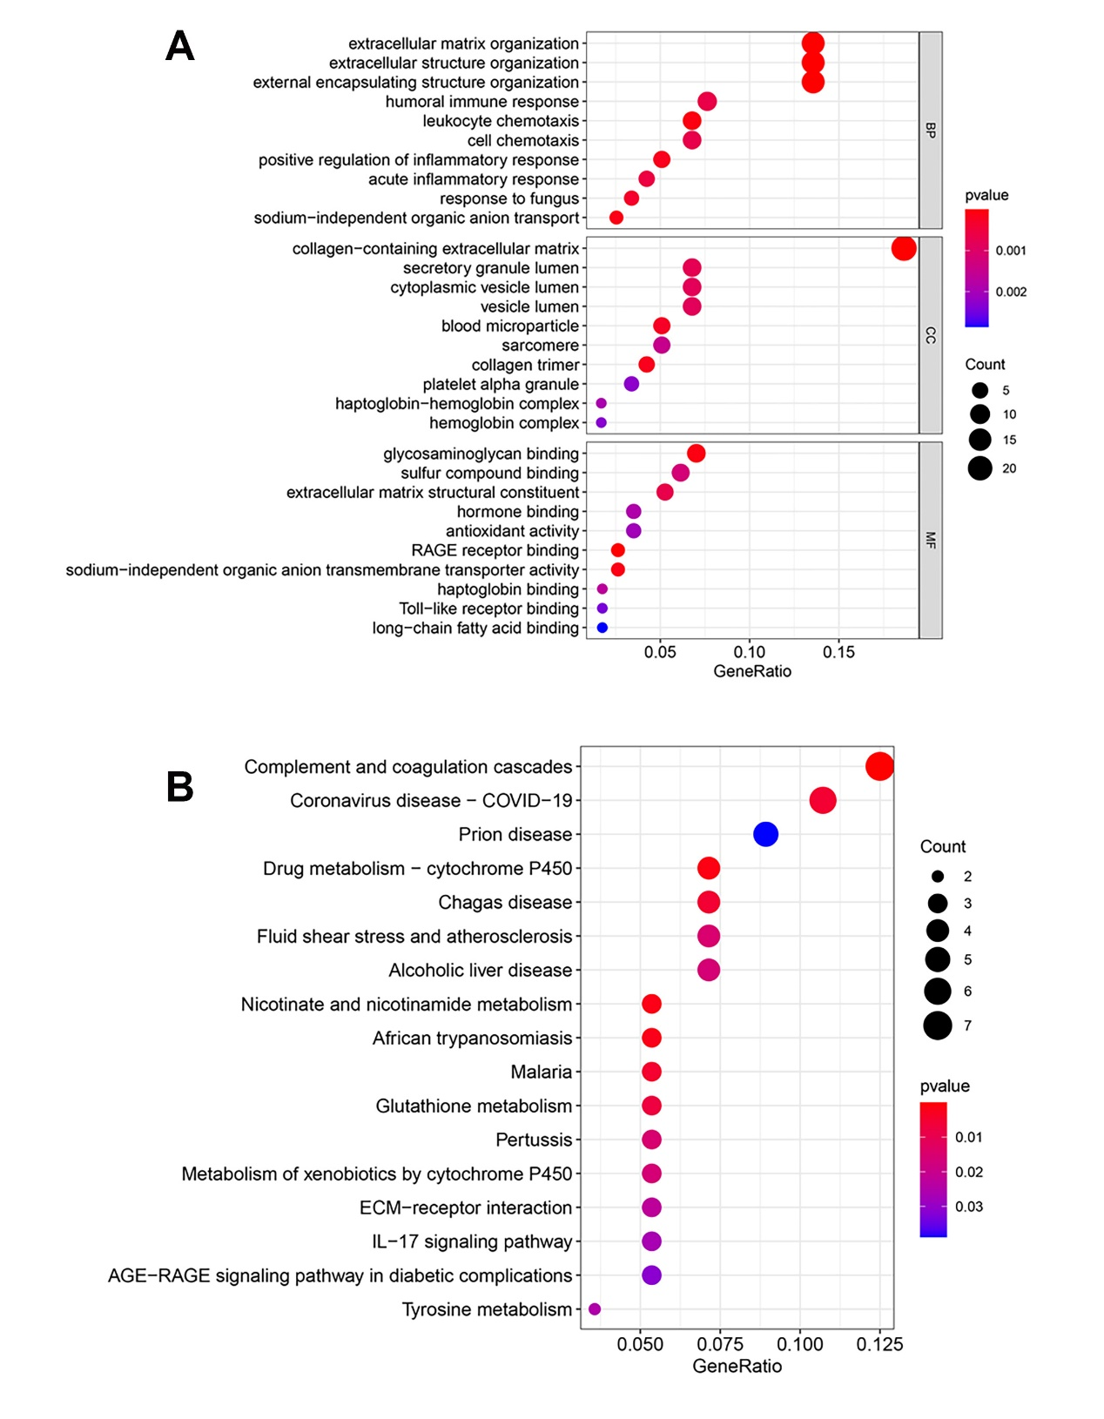
Figure S1. Bubble chart of GO and KEGG. (A) Bubble chart of biological processes (BP), cellular components (CC), and molecular function (MF) for ontology analysis of shared DEGs between HF and COPD. (B) Bubble chart for pathway enrichment analysis of shared DEGs between SARS-COV-2 and HF.

